112年6月28日餐點照片
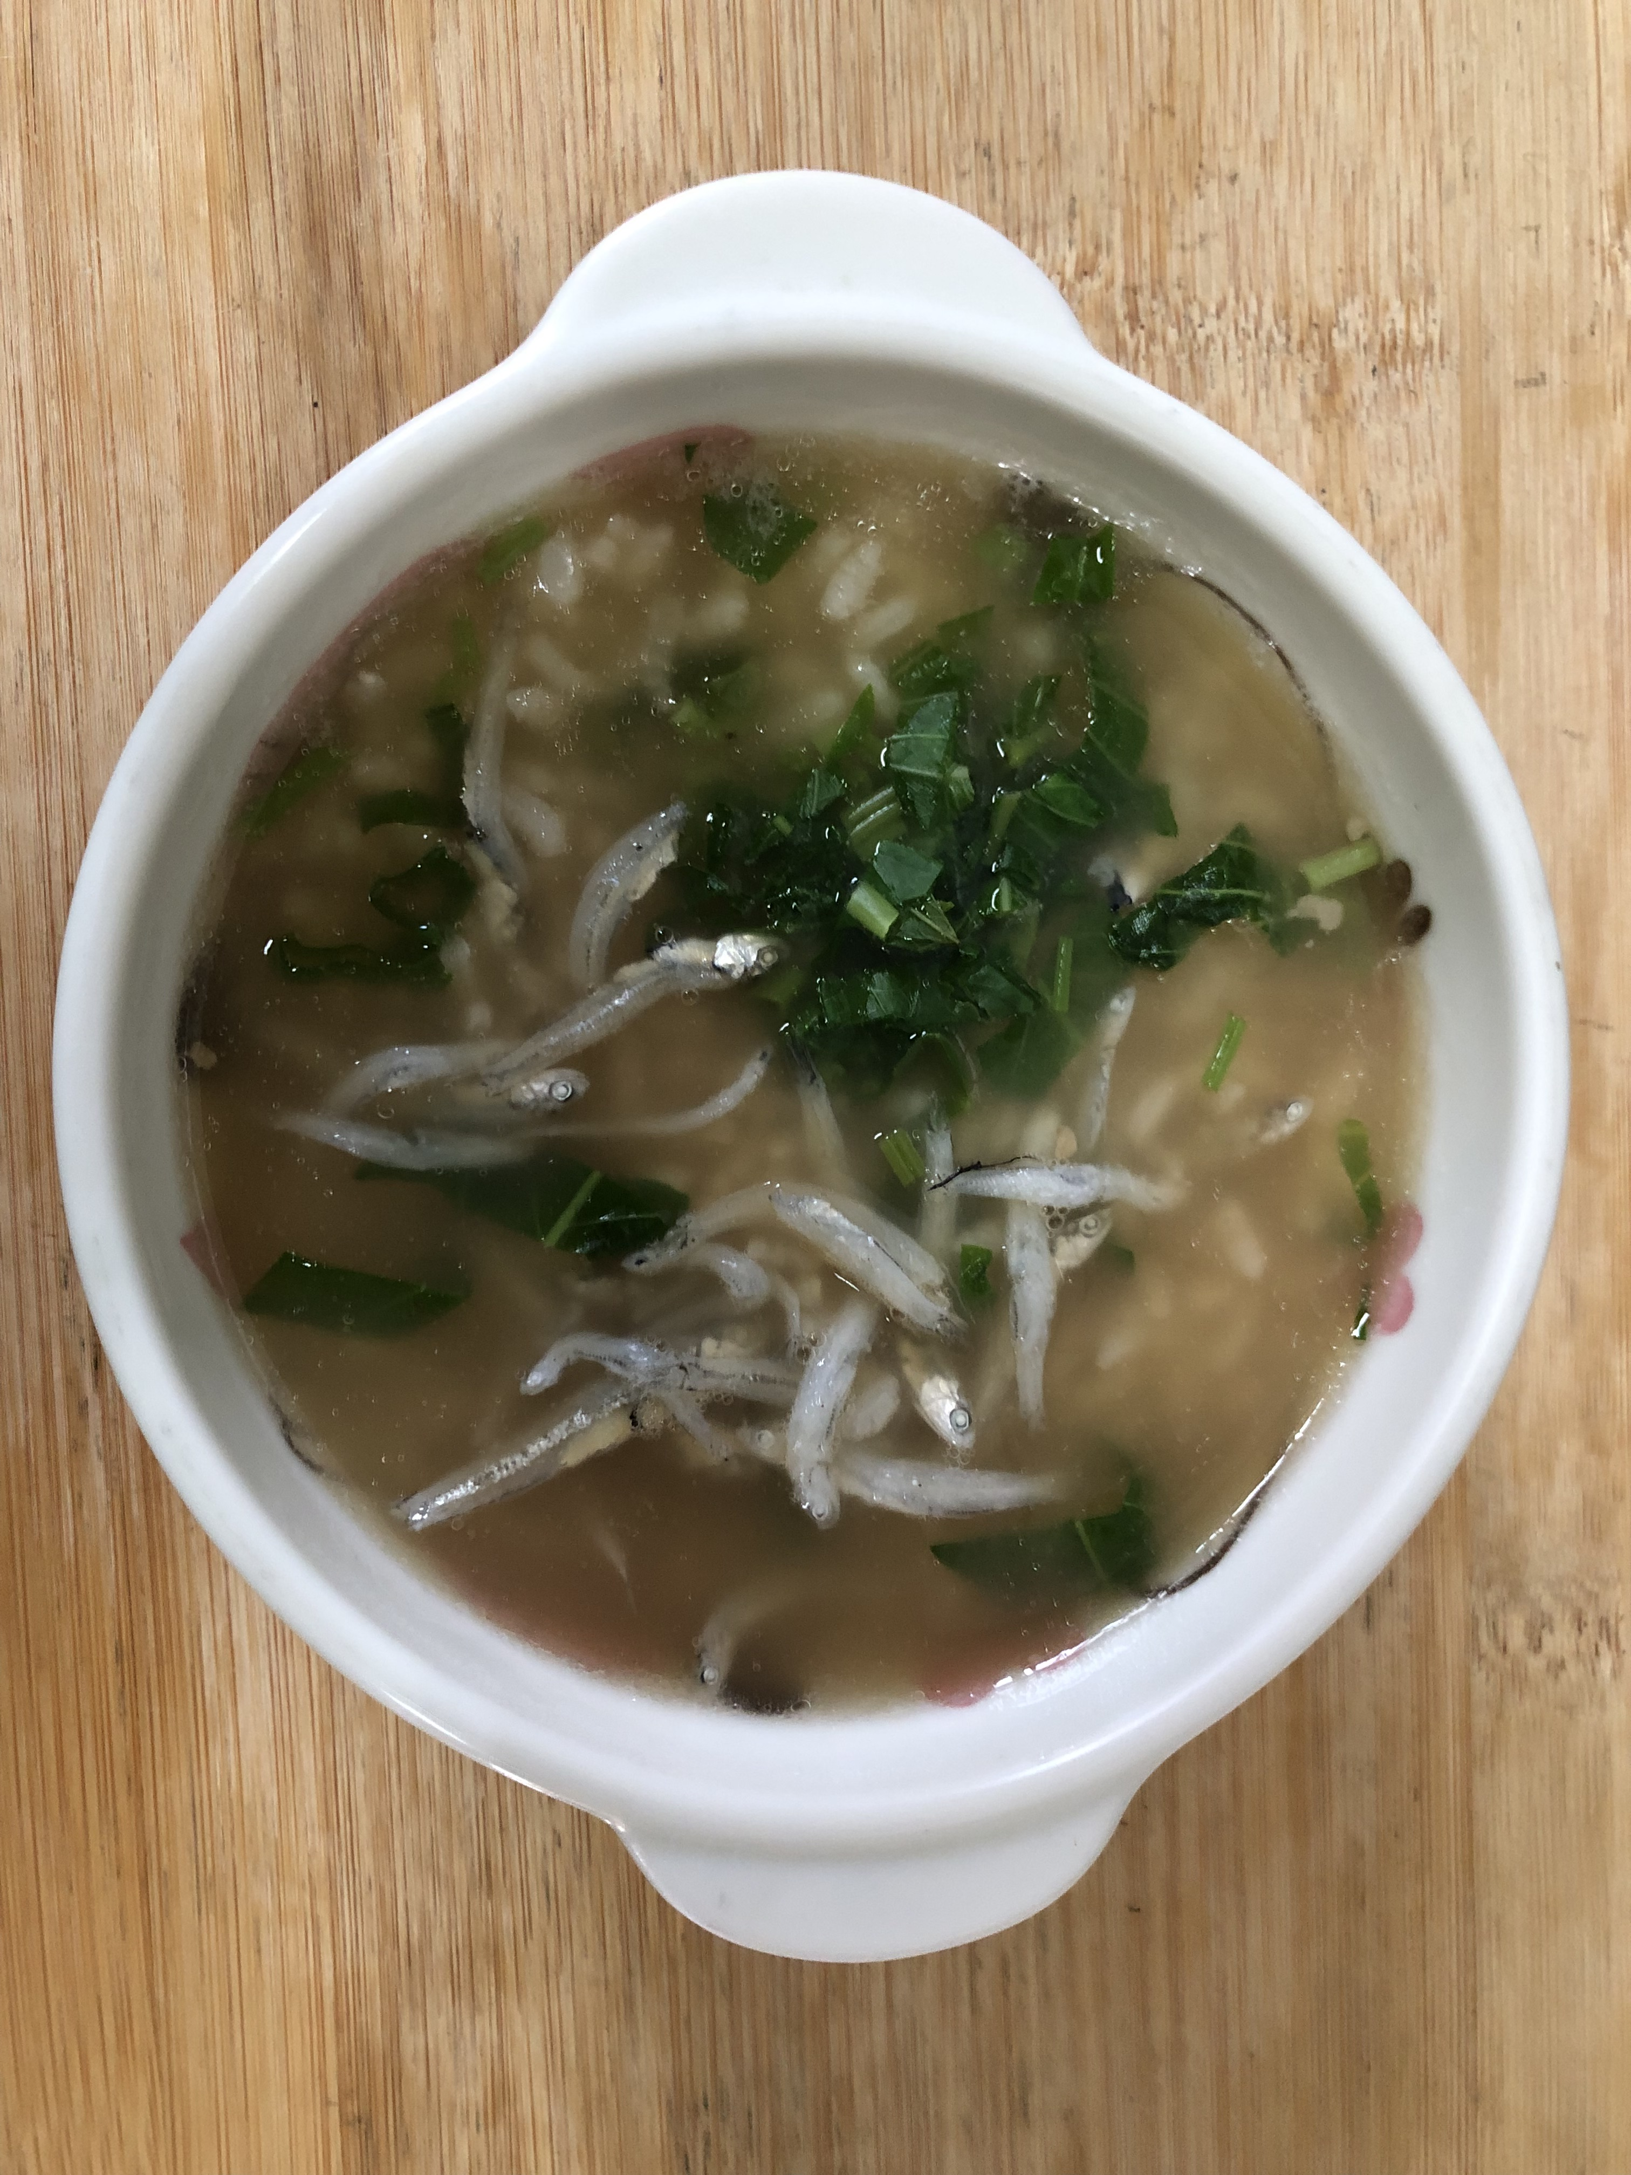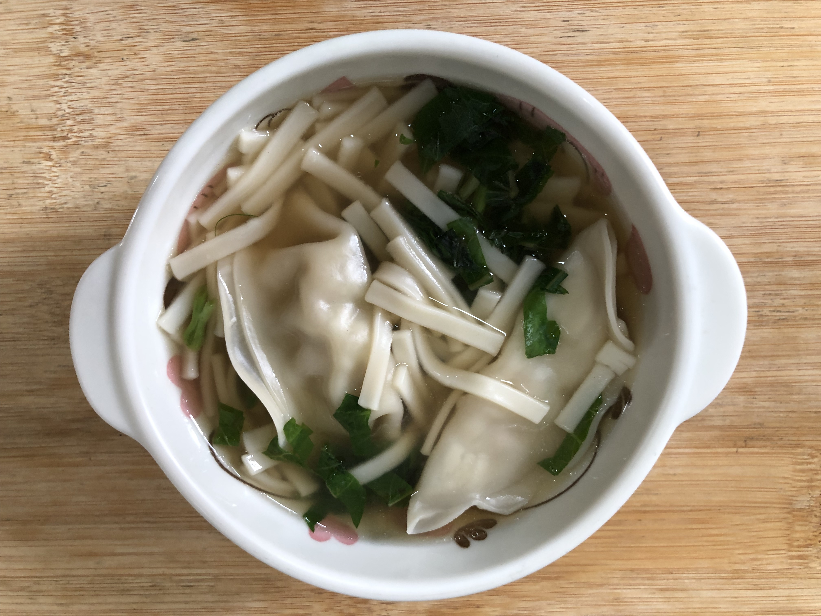
早餐(吻仔蔬菜粥) 下午點心(蔬菜麵湯餃)
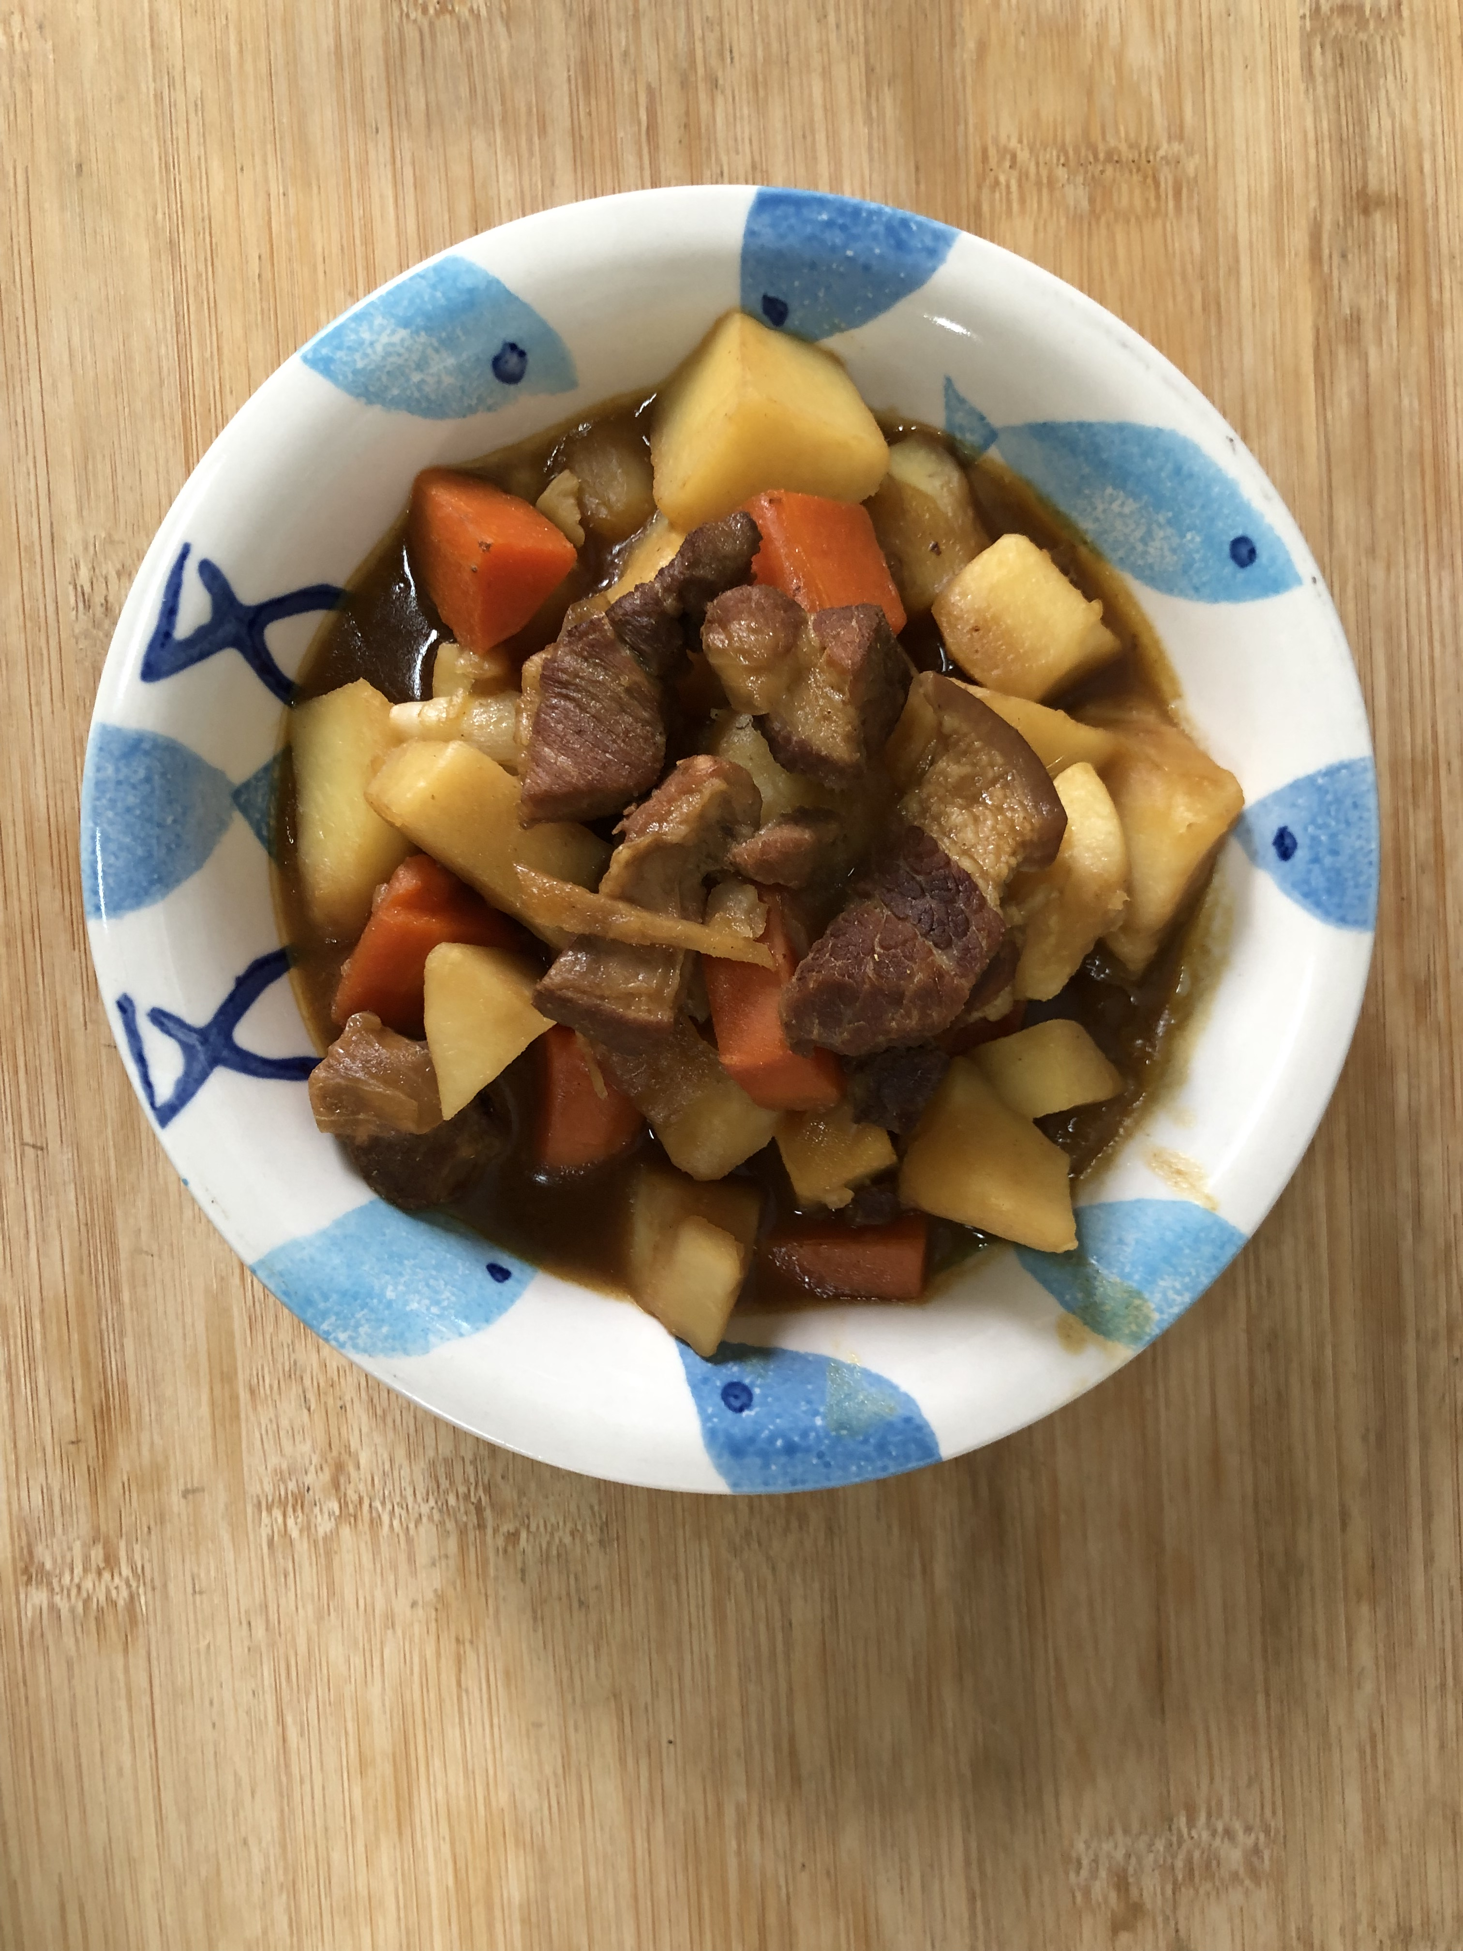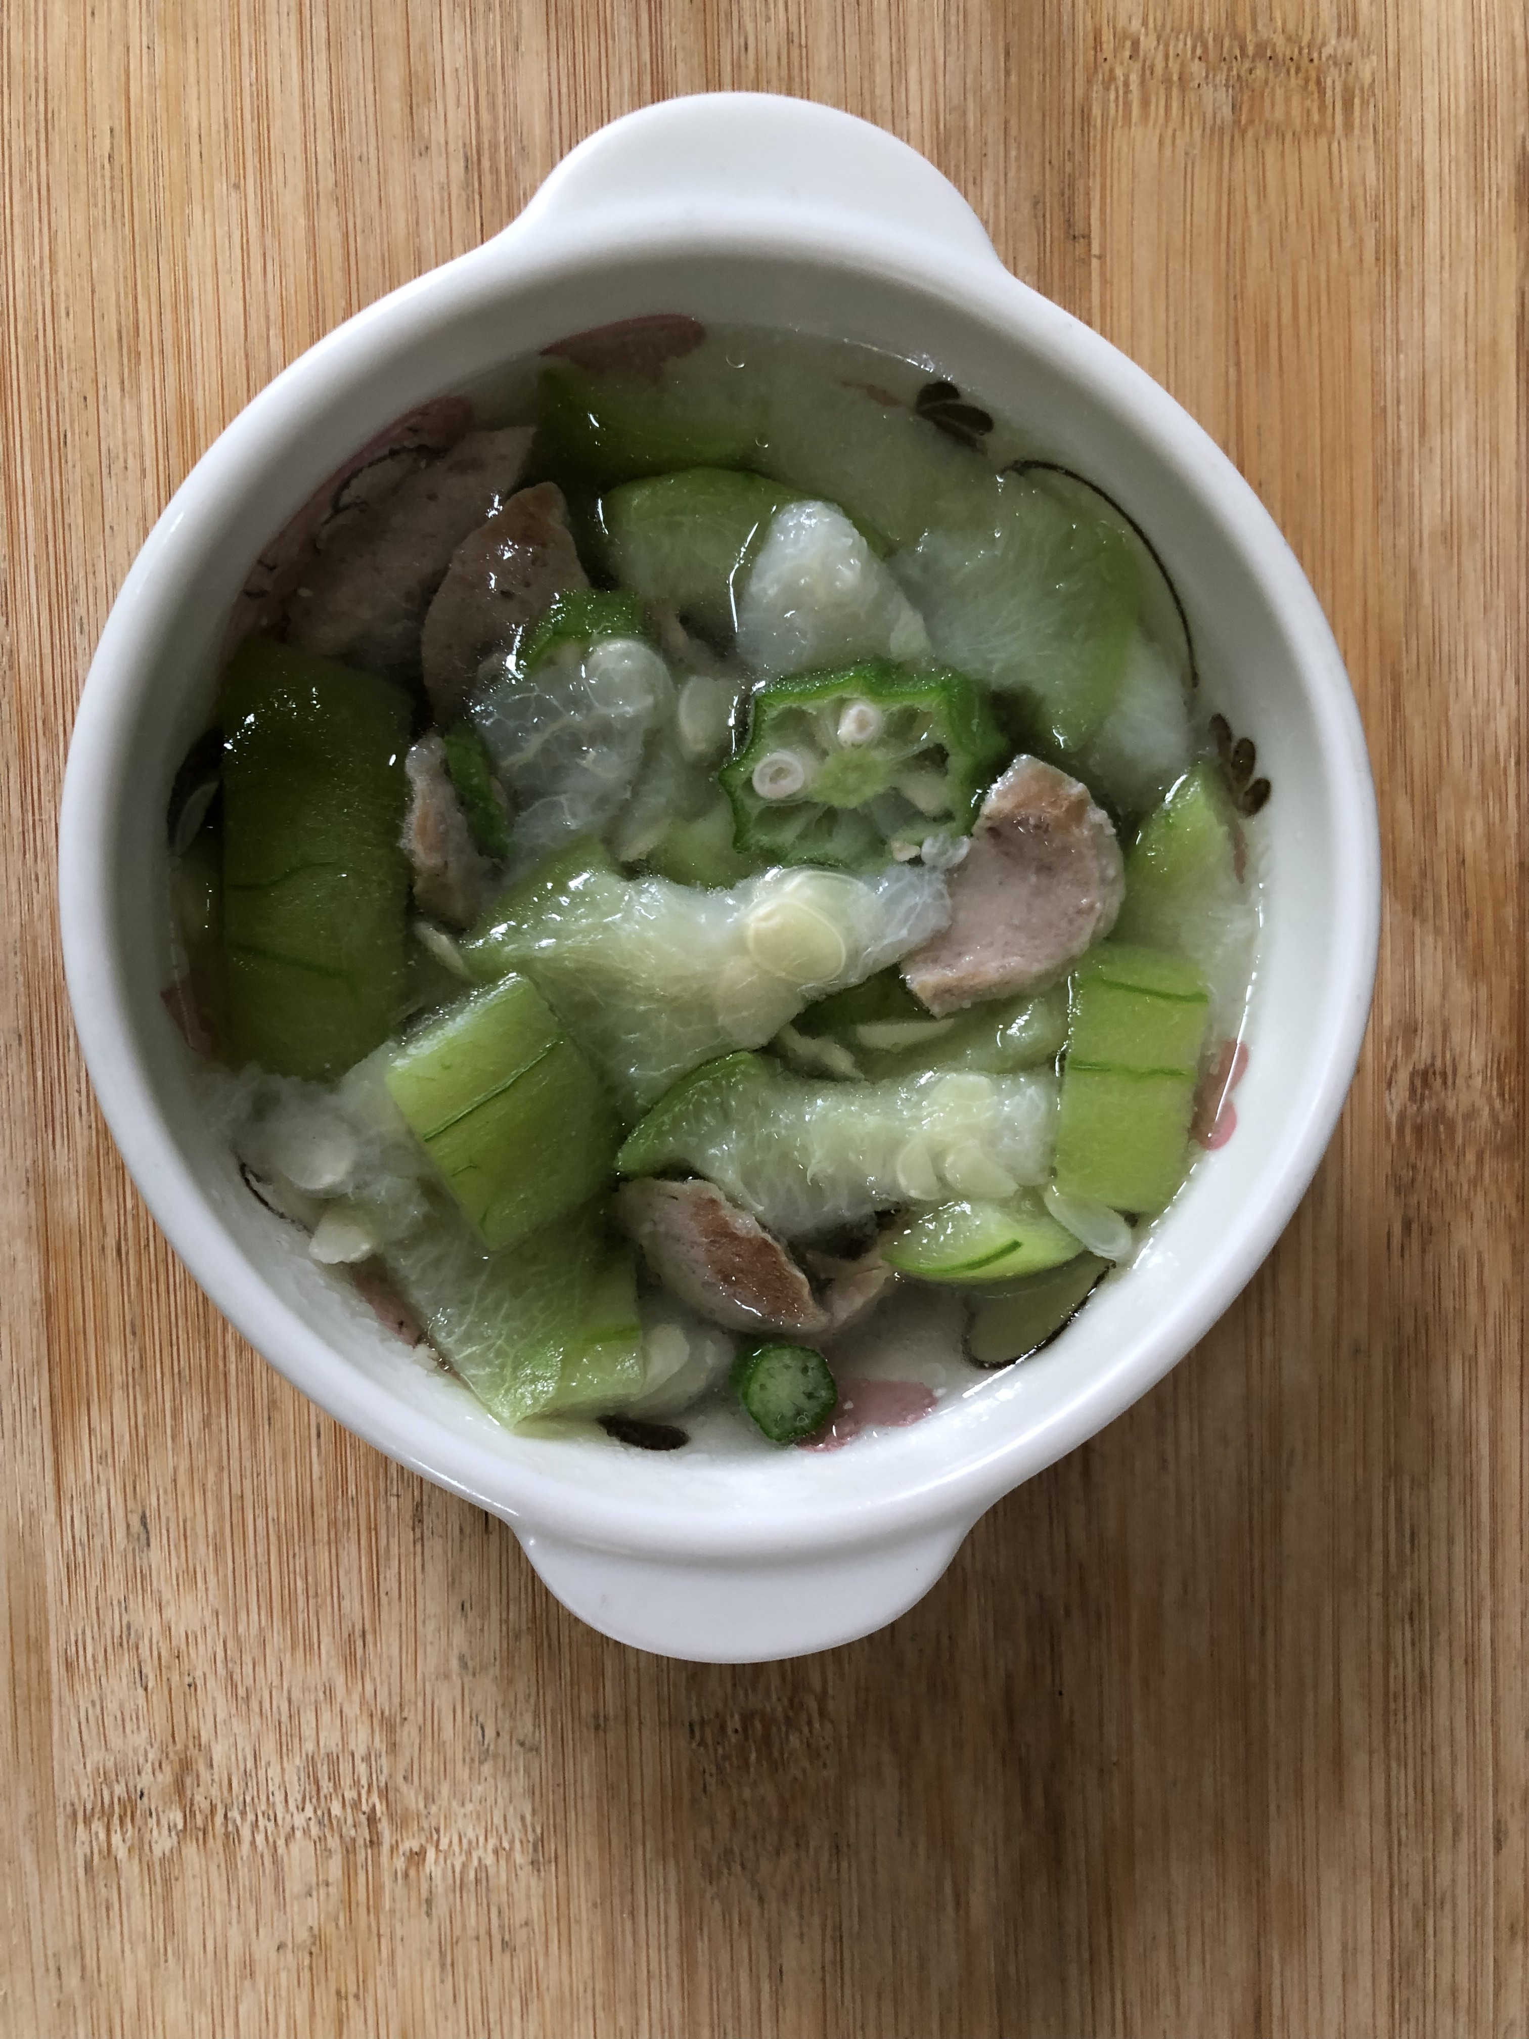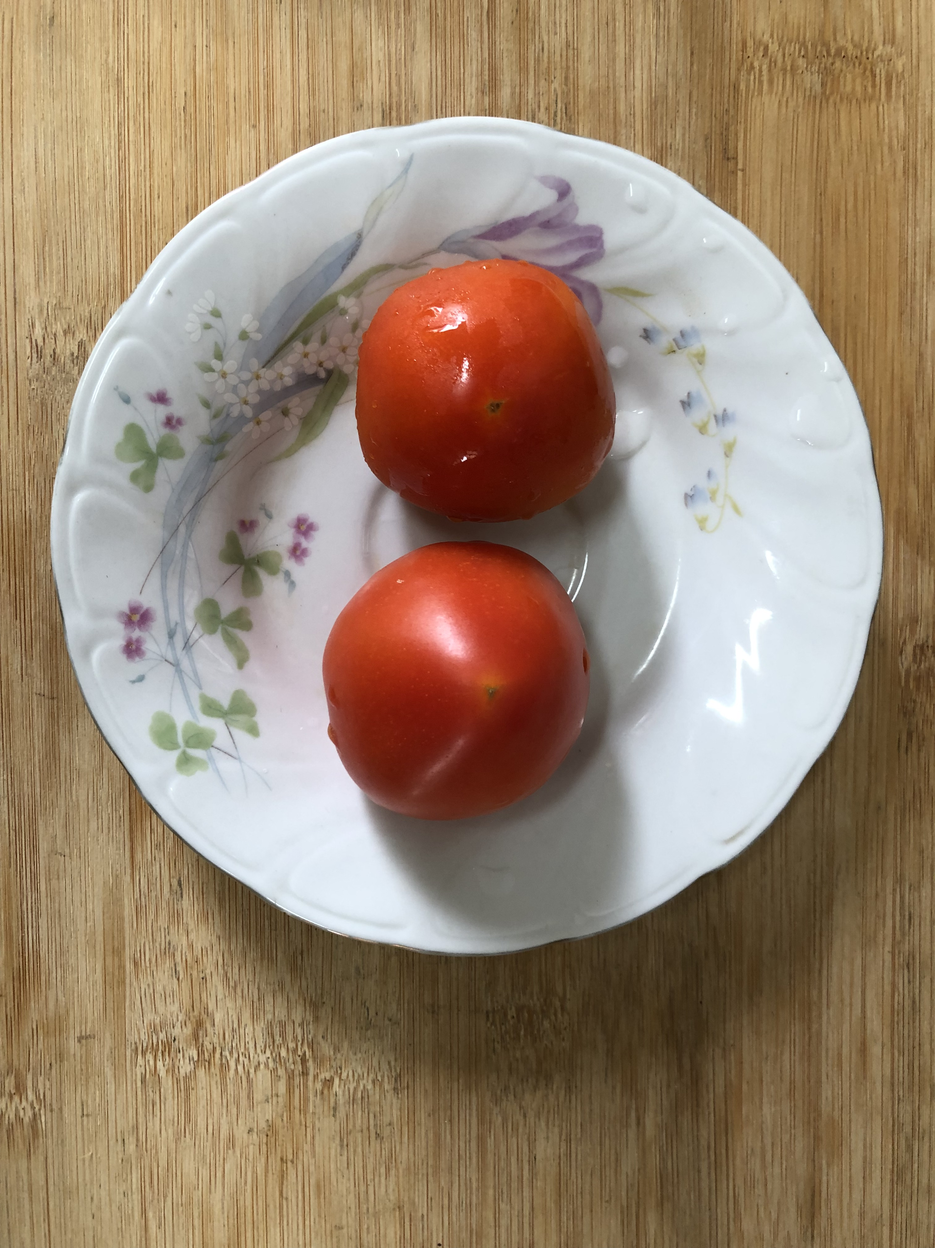
午餐(蘋果咖哩飯、銀魚蔬菜湯、水果)

